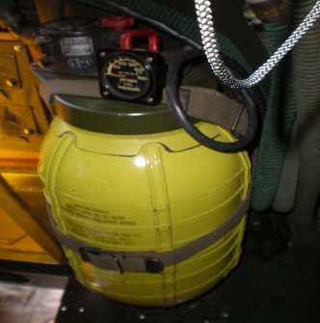  2 50 kg-os oxigénpalack | 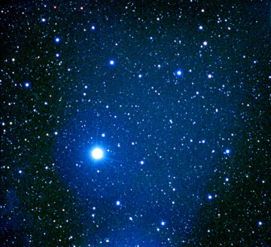  Csillagtérkép | 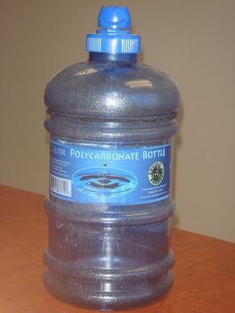  20 l víz | 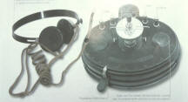  Napelemes adó-vevő | 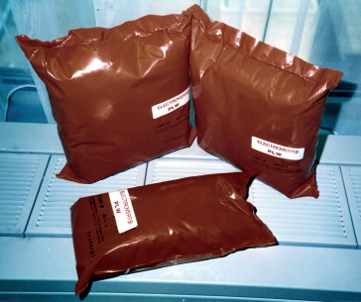  Nagy izolációs fólia
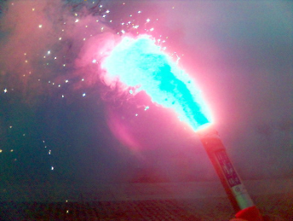  3 jelzőrakéta | 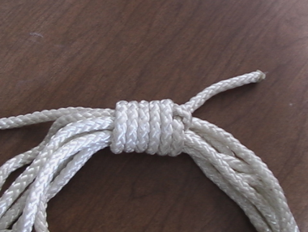  20 m nylon kötél | 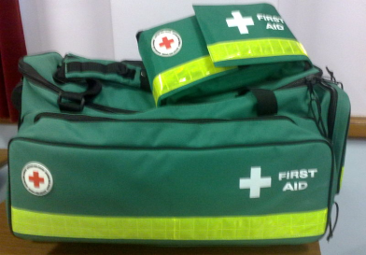  Elsősegély készlet | 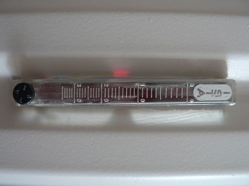  Hordozható melegítőegység | 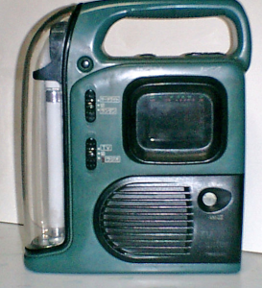  Lámpa
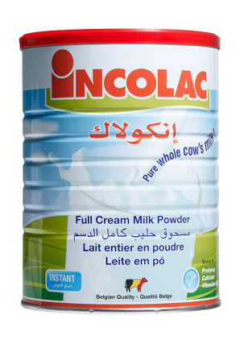  1 láda tejpor | 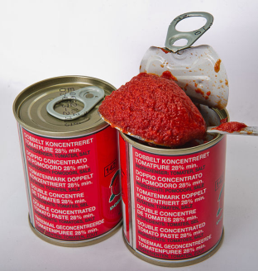  4 csomag ételkoncentrátum | 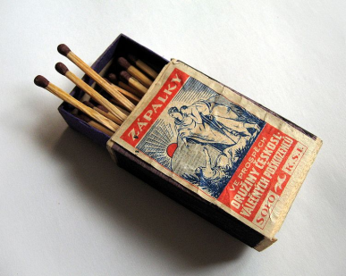  Gyufa | 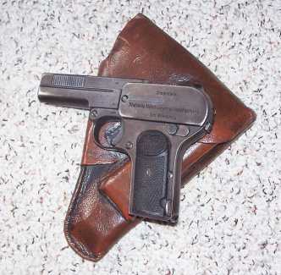  2 töltött pisztoly | 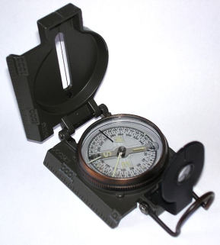  Mágneses iránytű
Oxigén – a legfontosabb a túléléshez (a súly nem jelent problémát, mivel a gravitáció a földinek csak hatoda, ezért nem tűnnek nehezebbnek 8 kilónál)
Víz – a napos oldalon hatalmas a folyadékveszteség, ezért van rá szükség
Csillagtérkép – a tájékozódás alapeszköze, a Holdról a csillagképek ugyanazok, mint a Földről
Ételkoncentrátum – a leghatékonyabban pótolja az energiát
Adó-vevő – kapcsolatot teremthet az anyahajóval (bár az FM rádió csak egyenes voalban működik és csak rövidebb távon)
Kötél – sziklamászáshoz, sérült tagok rögzítéséhez
Elsősegélycsomag – sérülések és betegség kezelésére, a gyógyszerrek az űrruha speciális rendszerén keresztül adhatók be
Izolációs fólia – a naptól védett árnyék készítető vele
Jelzőrakéta – látótávolságon belül jelezhet az anyahajónak
Pisztoly – esetleg használható rakéta meghajt ásnak
Tejpor – nehezebb, mint a koncentrátum
Melegítő egység – a napos oldalon nincs rá szükség
Lámpa – a napos oldalon nincs rá szükség
Mágneses iránytű – a Hold mágneses tere nem polarizált, így haszontalan
Gyufa -- teljesen hasznavehetetlen a légkör nélküli Holdon
Egy 72 órás felderítő küldetés után térsz vissza az anyahajóhoz a Hold napos oldalán. Kis járműved a hajótól 150 kilométernyire balesetet szenved. Az űrruhádon kívul az alábbi tárgyakat sikerül kimentened a roncsok közül, állítsd őket fontossági sorrendbe, hogy el tud d dönteni, mit viszel magaddal.

